网页游戏（第九课）

年 月 日

**课堂练习**

1、表格主体标签是：（ B ）

（记忆：80%；理解：20%；分析：0%；应用：0%）

A.table B.tbody C.thead D.caption

2、开始表格的标签是：（ C ）

（记忆：80%；理解：20%；分析：0%；应用：0%）

A.tbody

B.thead

C.table

D.caption

3、标签td中的普通文本，默认位置为：（ A ）

（记忆：80%；理解：20%；分析：0%；应用：0%）

A.左对齐 B.右对齐 C.居中对齐 D.低端对齐

4、标签th中的文本，默认样式为：（ C ）

（记忆：80%；理解：20%；分析：0%；应用：0%）

A.粗体 B.斜体 C.粗体居中 D.斜体居中

5、表格中的默认标题会显示在正上方，标签是：（ A ）

（记忆：80%；理解：20%；分析：0%；应用：0%）

A.caption

B.table

C.tbody

D.thead

6、样式table{ caption-side : bottom; }，有什么效果？（ D ）

（记忆：70%；理解：20%；分析：10%；应用：0%）

A.给表格加上下划线

B.标题中的文本底端对齐

C.给表格的标题加上下划线

D.将表格的标题放到表格下方

7、给整个表格单元格定义间距的样式为：（ A ）

（记忆：70%；理解：30%；分析：0%；应用：0%）

A.border-spacing

B.border-spacer

C.table-spacing

D.table-spacer

8、样式table{ border-spacing:50px 100px; }产生的效果是：（ B ）

（记忆：70%；理解：20%；分析：10%；应用：0%）

A.单元格水平间距是100px，垂直间距是50px；

B.单元格水平间距是50px，垂直间距是100px；

C.单元格水平间距和垂直间距都是100px；

D.单元格水平间距和垂直间距都是50px；

9、两条边框折叠为一条边框，样式为：（ B ）

（记忆：70%；理解：30%；分析：0%；应用：0%）

A. border-spacing:0px;

B. border-collapse:collapse;

C. border-collapse:0px;

D. border-spacing:collapse;

10、单元格跨多行的属性为：（ C ）

（记忆：80%；理解：20%；分析：0%；应用：0%）

A.colspan B.cellspan C.rowspan D.tablespan

11、设置单元格间距为0像素，可以使用：border-spacing:0px;

（记忆：70%；理解：30%；分析：0%；应用：0%）

12、表格边框折叠为一条边框的样式为：border-collapse:collapse；

（记忆：70%；理解：30%；分析：0%；应用：0%）

13、caption是表格中的标题标签，在表格的正上方显示

（记忆：80%；理解：20%；分析：0%；应用：0%）

14、thead和tbody标签，可以不写出来，表格依然可以正常显示数据

（记忆：80%；理解：20%；分析：0%；应用：0%）

15、table { border-spacing：80px 100px；},设置表格单元格水平间距80像素，垂直间距100像素

（记忆：70%；理解：20%；分析：10%；应用：0%）

16、<td rowspan=“3”>…</td>，表示这个单元格跨了3行

（记忆：70%；理解：20%；分析：10%；应用：0%）

17、th视为表格的表头标签

（记忆：80%；理解：20%；分析：0%；应用：0%）

18、tbody标签表示表格的主体内容

（记忆：80%；理解：20%；分析：0%；应用：0%）

19、<th>和<td>中的普通文本默认样式不同，<td>中的普通文本默认为：左对齐，<th>中的普通文本默认为：粗体居中

（记忆：80%；理解：20%；分析：0%；应用：0%）

20、样式table { caption-side：bottom }，效果为表格标题显示在表格的下方

（记忆：70%；理解：30%；分析：0%；应用：0%）

21、<caption>…</caption>可以表示表格的标题 （√）

（记忆：80%；理解：20%；分析：0%；应用：0%）

22、rowspan=2表示单元格跨了2行 （√）

（记忆：80%；理解：10%；分析：10%；应用：0%）

23、table，thead，tbody，tr，td，th这些都是表格必需的标签，缺一不可 （×）

（记忆：70%；理解：20%；分析：10%；应用：0%）

24、border-spacing:collapse;使得单元格的边框折叠为一条边框 （×）

（记忆：70%；理解：20%；分析：10%；应用：0%）

25、border-collapse:50px 100px;单元格的水平间距是50px，垂直间距是100px； （×）

（记忆：70%；理解：20%；分析：10%；应用：0%）

26、border-collapse：0px；可以将表格的两条边框合在一起 （×）

（记忆：70%；理解：20%；分析：10%；应用：0%）

27、当我们设置td,th{ border:thin dotted orange; },则单元格有一个橙色的虚线框 （√）

（记忆：80%；理解：10%；分析：10%；应用：0%）

28、th中的文本，默认粗体居中 （√）

（记忆：80%；理解：20%；分析：0%；应用：0%）

29、th中的文本，不仅加粗还会左对齐 （×）

（记忆：70%；理解：20%；分析：10%；应用：0%）

30、td和th也会继承table的样式 （√）

（记忆：80%；理解：20%；分析：0%；应用：0%）

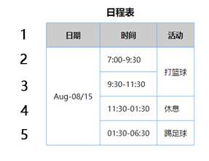

31：根据上图所示，表格主体内容里，哪一行的只有一个<td>…</td>（ B ）

（记忆：40%；理解：30%；分析：30%；应用：0%）

A.1 B.2 C.3 D.4

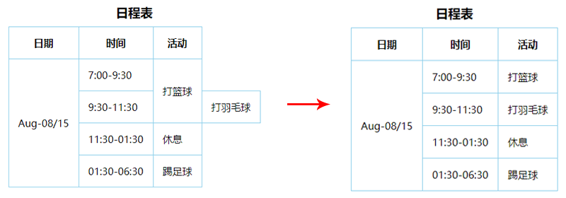

32：根据上图所示，9:30-11：30对应的活动原来是打篮球，现在需要修改为打羽毛球，那么需要做出的修改为：（ A ）

（记忆：40%；理解：30%；分析：30%；应用：0%）

A.删除打篮球单元格的跨行属性

B.将打篮球换成打羽毛球

C.删除休息单元格

D.不做修改

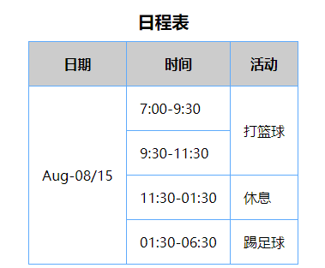

33：根据上图所示，如何实现其蓝色边框效果（ C ）

（记忆：40%；理解：30%；分析：30%；应用：0%）

table { border-spacing:0px; }

table { border-collapse:collapse; }

td { border:1px solid blue; }

td,th { border:1px solid blue; }

1. B. C. D.

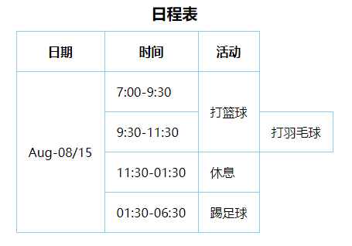

34：根据上图所示，当在第2行设置了

<tr style="background-color: green;">,会出现下面哪种情况（ D ）

（记忆：30%；理解：30%；分析：40%；应用：0%）

A．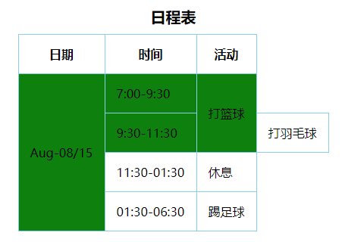

B．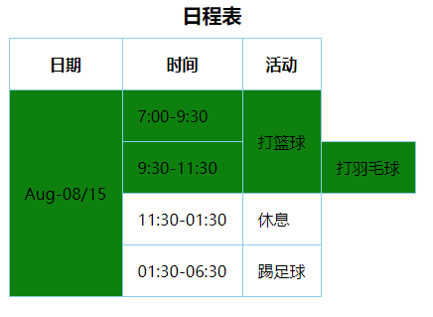

C．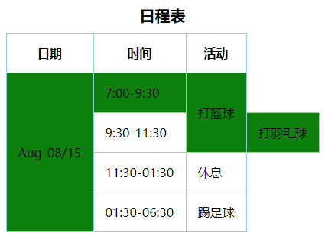

D．